СТОК 6 | Женская одежда |  | Платья, толстовки, юбки
Мин.кол. / шт | 19 | Бренд | 525 (Einstein) - Италия
В наличии/шт | 302 | Сезон | осень/зима
Цена €/шт | 6 | Состояние | фабричный сток в упаковке

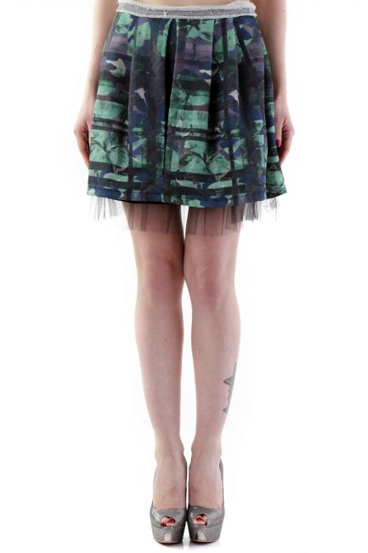
H653A – S, M H653A – S, M

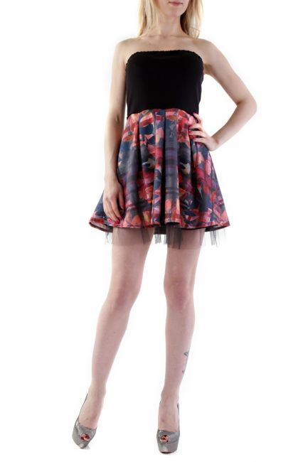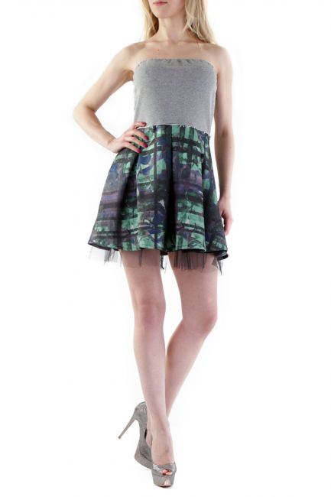
H655A – S, M H655A – S, M

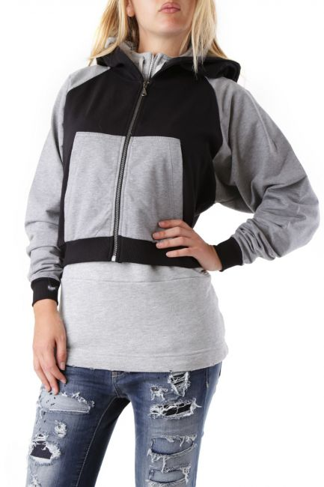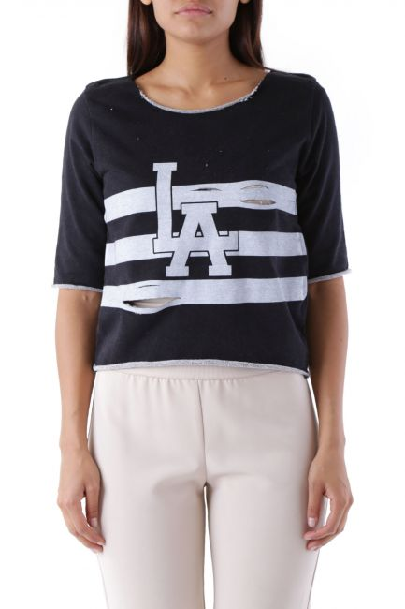

T789 – T.U. T941 – M

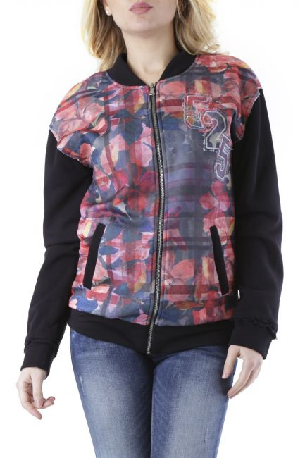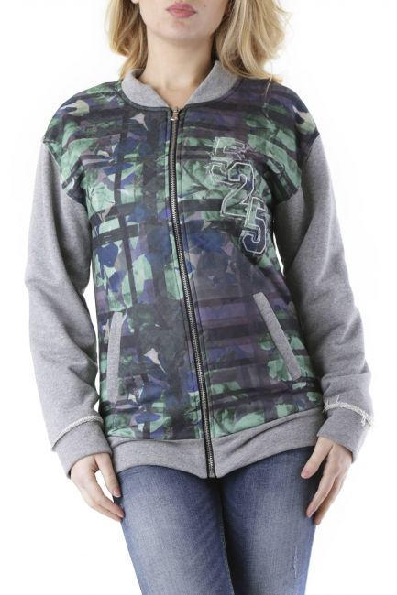

T889A – S, M T889B – S, M

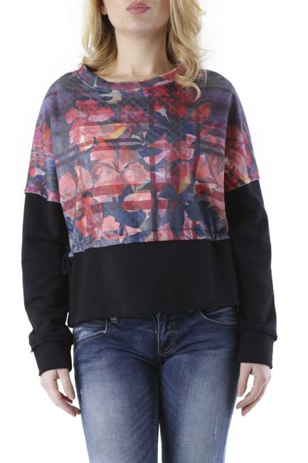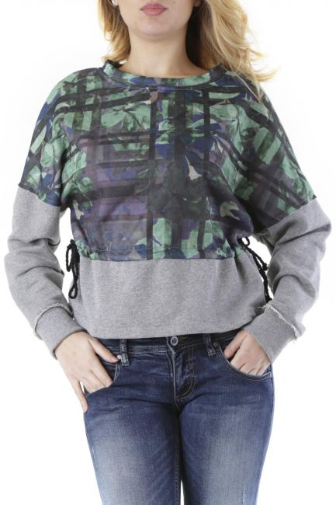

T892A – S, M T892B – S, M

T896 – M

